Компания «АЛС-Cтрой»
www.alsstroy-oz.ru
Московская обл. г. Орехово-Зуево п. Пригородный Промплощадка №1
Телефон: 8(915)391-34-44 Владимир E-mail: beton-oz@yandex.ru
Цены на товарный бетон от 02.03.2017
Бетон |  | Цена за 1 м³
М-100 | B 7,5 | 3000
М-150 | B 10 | 3100
М-200 | B 15 | 3200
М-250 | B 20 | 3400
М-300 | B 22,5 | 3600
М-350 | B 25 | 3800
М-400 | B 30 | 4000
Раствор строительный |  | Цена за 1 м³
М-100 |  | договорная
М-150 |  | договорная
M-200 |  | договорная

Стоимость доставки по городу до 7 м3 от 2000 р.

Орехово-Зуевский РБУ производит бетон с 2000 года, бетонная смесь отвечает всем требованиям, предъявляемым к товарному бетону и раствору в современном строительстве.
Марки товарного бетона от М-100 до М-400 производятся на высококачественном гравийном щебне и портландцементе марки ПЦ 500 D0, возможно применения разных марок цемента и нескольких видов заполнителя.
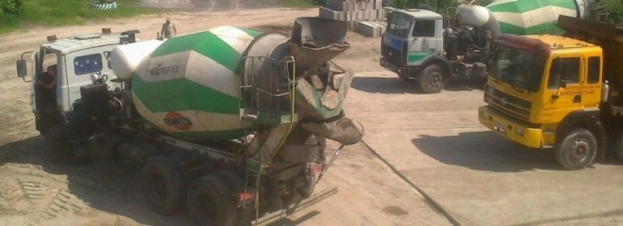
Отгрузка и доставка бетонных смесей производится по согласованному с заказчиком графику нашими автобетоносмесителями объемом до 7 м³. Осуществляем доставку товарного бетона по всей Московской и Владимирской области круглосуточно и в выходные и в праздники.
Возможен самовывоз бетонной смеси и раствора своим транспортом.

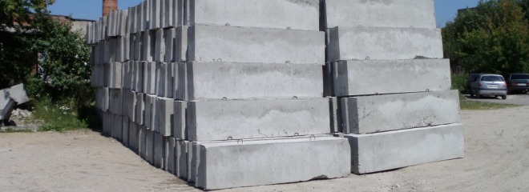
ФБС 24-3-6

У нас Вы можете приобрести фундаментные блоки нашего производства из бетона марки не ниже М-200.
Цены и наличие уточняйте по телефону.

